# Readme Cypress

Voor het front-end testing framework hebben wij voor Cypress gekozen. Het leek ons daarom handig om een kort stappenplan op te zetten hoe Cypress wordt opgezet en hoe je het kan runnen.

## How to install Cypress

1. Installeer node.js 12, 14 of above.
2. Navigeer naar je projectfolder zoals hieronder staat aangegeven **OF** open windows verkenner, navigeer naar de projectfolder, druk op ctrl + L en typ cmd. Dit opent de command promt in de goede folder

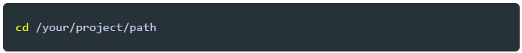

1. Zodra je in de goede folder zit in je command prompt typ je het volgende:

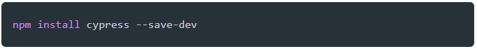

## How to run Cypress

1. Open de UI in het programma dat je gebruikt (zoals bv. Visual studio code)
2. Open de terminal en start de UI met **npm run serve -- --port 8081**
3. Open een 2e terminal en typ **npx cypress open**
4. Het kan zijn dat cypress een error geeft bij het eerste keer opstarten, voer dezelfde command van hierboven dan nog een keer uit, dit werkte voor ons.
5. In het programma dat opent navigeer naar de folder ''specs'' hierin staan de UI tests die tot nu toe zijn uitgevoerd

## Where to add new tests

In the UI code navigate to cypress > integration > specs, hier staat de code voor de tests die we tot nu toe hebben uitgevoerd en hier kunnen ze ook verder toegevoegd worden indien nodig.